

UNIVERSIDAD TECNOLOGICA DE PANAMA
FACULTAD DE INGENIERÍA DE SISTEMAS COMPUTACIONALES
DEPARTAMENTO DE INGENIERIA DE SOFTWARE

Laboratorio 5
FC-FISC-1-8-2016
Facilitador(a): Jeanette Riley Asignatura: Globalización de Software

Título: Software de Aplicación vs. Software en la Nube

- Tema: Tipos de Software

- Objetivo:
- Comparar el uso y la interacción entre un software de aplicación instalado en el computador vs un software de aplicación en la Nube.
- Trabajar colaborativamente (grupos de 2 personas)

- Recursos: Computador, Internet, Ms Word.

- Metodología:

Desarrollar la actividad en el laboratorio, usando Ms Word y Google Docs, de forma grupal (2 personas). Comparar el uso e interacción con ambas herramienta

- Enunciado:

- Haga el siguiente documento en Ms Word.

La computadora y sus componentes
Al siguiente documento inserte dos citas después del párrafo entre comillas.
Computadora
Wikipedia define computadora como “máquina electrónica que recibe y procesa datos para convertirlos en información útil”.
Procedimiento
- Ubíquese después de la comilla
- Ir a Referencias
- Clic en Insertar citas
- Agregar nueva fuente
- Tipo de fuente bibliográfica seleccione sitio web: consulta la siguiente referencia:
- Llenar los datos de la fuente con el URL
Teclado
Un teclado de computadora se define como “un periférico, físico o virtual (por ejemplo teclados en pantalla o teclados táctiles), utilizado para la introducción de órdenes y datos en una computadora.”
Procedimiento
- Ubíquese después de la comilla
- Ir a Referencias
- Clic en Insertar citas
- Agregar nueva fuente
- En Tipo de fuente bibliográfica seleccione libro
- Llene los datos solicitados del libro Introducción a la computadora de Peter Norton (buscar en internet)
Inserte la bibliografía en la segunda página
- Ir a Referencia
- Selecciona bibliografía
- Colocar los párrafos con márgenes justificados
- Insertar en el encabezado el nombre de la asignatura (Globalización de Software)
- Inserte un pie de página con: nombre, fecha, número de página
Debe quedar algo similar pero con su nombre.
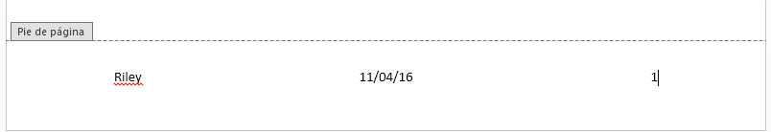

- Borrar todo texto en rojo antes de subir a la plataforma

- Realice el mismo documento utilizando Google Docs.

- Compare la interacción con cada el software
SIMILITUDES | DIFERENCIAS
- Presente ventajas y desventajas de cada interacción.
Ventajas | Desventajas

- Comente el Aprendizaje grupal.
- Subir a la plataforma, utilizando como referencia para nombre del archivo el siguiente formato: (Lab 5.apellido1.apellido2)

- Resultados:
- Elabore un informe escrito grupal consensuado de la experiencia.
- Entregar al profesor a través de la plataforma Moodle.

- Rúbrica: (10 puntos)
- Comparación: 3 puntos
- Ventajas, Desventajas: 4 puntos
- Comentario de Aprendizaje Grupal: 3 puntos

